**以“党建+”为抓手构建多元服务体系**

**“五色”工程激活乡村振兴内生动力**

北京大兴区魏善庄镇张家场村党支部

**张家场村位于北京大兴区魏善庄镇，是镇域规划的中心村。随着城市化进程的加快，张家场村面临着多重挑战：青壮年外流导致老龄化加剧，传统农业效益低下，村民收入增长缓慢；公共服务薄弱，教育资源匮乏，文化活力衰退；村庄凝聚力下降，村民参与公共事务的积极性不高。这些问题严重制约了乡村振兴的步伐。**

**张家场村党支部立足实际，以“党建+”为抓手，联合社工站打造“**五色·彰**”党建品牌，围绕“党建底色、农村本色、科教特色、助农成色、社工亮色”五大主题，整合资源构建多元服务体系，推动经济、文化和社会的协同发展，探索出一条党建引领乡村振兴的新路径。**

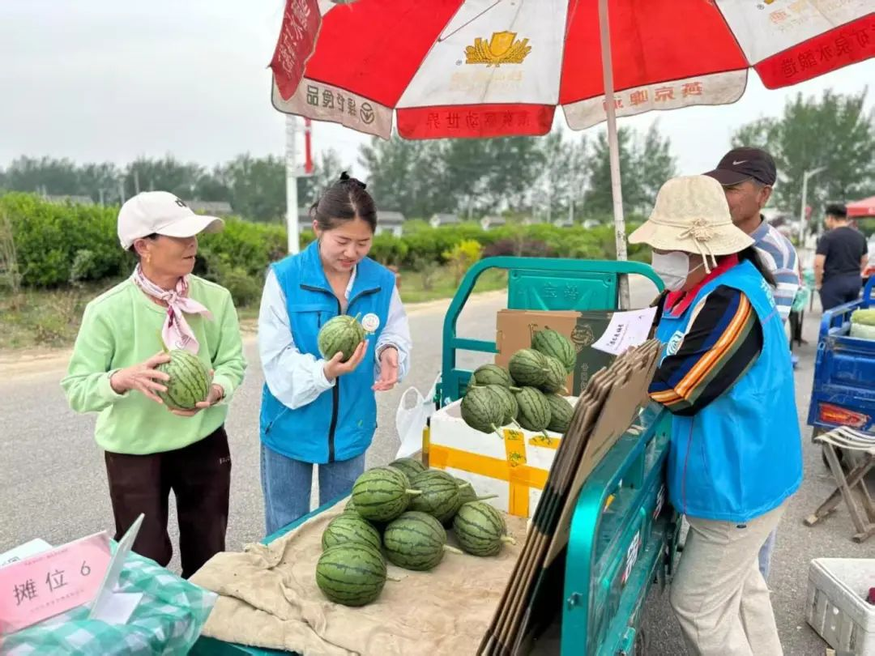

第二届“庆丰收游园会”现场展销张家场村特色“早熟瓜”。

**党建引领夯实治理基础**

**组织机制创新。**依托魏善庄镇“四级联包”机制，建立“党支部牵头、党员带头、群众参与”的联动服务机制，定期召开村民议事会，将群众需求纳入服务计划。例如，针对村庄胡同没有路灯的问题，由村党支部牵头，与党员和村民代表充分协商，每隔30米安装一盏路灯，解决了村民夜间出行不便问题。同时，依托产业型党组织，充分利用村庄闲置宅基地，打造散状多点享老民舍，完善旅游、文化、生态、设施等功能，共同构筑张家场村全新的产业格局。

**示范引领带动。**针对违规电动三轮和四轮车治理难题，全面开展“敲门行动”，党员、干部带头更换新车，营造良好的道路交通安全环境。此外，组织党员参与志愿服务，划分环境卫生责任区，带头清理卫生死角，树立模范标杆。

**资源整合联动。**联合农业科研院所、教育机构和社会组织等，引入技术培训、科普教育、产业扶持等资源，搭建“村内+村外”资源对接平台。充分发挥驻村第一书记的作用，整合资金更换各家各户门前的垃圾桶，并加大垃圾清运力度，有效维护村道的干净整洁。

**“五色”工程激活多元服务**

党建底色，开展党员先锋行动，组织农业技术培训等，增强党组织的凝聚力。

农村本色，改造利用废弃空间，建立“稔村拾光”小院，补充农村“一老一小”的公共服务，构建村民协商议事平台，凝聚和团结群众，提升百姓的幸福感。

科教特色，建设“两弹一星”科普广场，培养青少年成为“小小讲解员”，讲好“元勋”故事；开设青少年科普课堂，通过“大国重器”故事讲解、卫星模型制作，激发科学兴趣。

助农成色，邀请农业专家田间指导，推广科学种植技术，举办农产品展销活动，拓宽销售渠道。

社工亮色，由村“两委”联合专业机构成立农村社会工作服务站，组建志愿者队伍，为困境家庭、空巢老人等提供生活照料和心理疏导，构建社区支持网络。

**自治力量激发内生动力**

通过“三问于民”（即问政于民、问需于民、问计于民）的大走访问卷调查、村民议事会等方式，精准对接需求，设计分层服务，形成党员“我承诺”与村“两委”承诺事项，明确时限和任务，确保年度内全部完成。

加强村内居民自组织的培育，如“直播新秀团”互助小组，引导村民自主管理农业产销。鼓励村民成为志愿者，积极参与各服务领域，如协助组织“庆丰收游园会”、协助村委开展环境整治等工作。建立激励机制，表彰优秀党员、志愿者，提升群众参与的积极性。

**成效与启示**

“五色·彰”党建品牌通过党组织统筹、多元服务嵌入、群众参与激活，破解了资源分散、动力不足等问题，实现了从“输血”到“造血”的转变。党组织的凝聚力显著增强，党员参与志愿服务率达100%，村民对党组织的满意度有效提升。经济发展提质增效，20户农户应用新技术，打响“早熟瓜”品牌，西瓜等农产品销售额增长，初步形成了“技术培训+产业帮扶”的助农模式。文化活力焕发新生，每年超400人次的村民参与传统节日活动，60名青少年参加科普课堂。社区治理效能提升，志愿者队伍扩充至60余人，村风民风积极向上，邻里关系和睦。

“五色·彰”品牌建设为新时代城乡社区治理提供了实践启示：**党建引领是核心，**基层党组织统筹资源、协调各方，将政治优势转化为治理效能。**多元协同是关键，**整合政府、市场、社会、基层力量等资源，形成“共建共治共享”的格局。**群众参与是基础，**以需求为导向，激发村民主体意识，变“被动接受”为“主动参与”。**文化传承是纽带，**通过传统与现代融合，增强文化认同，凝聚振兴合力。